Annexe 3 au dossier de demande de subvention FSDIE MAJ avril 2021
MENTIONS OBLIGATOIRES SUR SUPPORT DE COMMUNICATION FINANCES PAR LE FSDIE : Sweats, polo, casquette, welcome book, flyers/affiches, eco-cups etc …

De façon générale, adoptez une communication non sexiste et non discriminante sur les affiches, dans les vidéos, sur les réseaux sociaux et usez du féminin et du masculin dans les messages adressés à tous et toutes.

Tout objet de communication financé par le biais du FSDIE de l’UVSQ devra porter le logo UVSQ ci-contre (envoyer obligatoirement le visuel avant de valider auprès de l’imprimeur à elodie.moreau@uvsq.fr) : 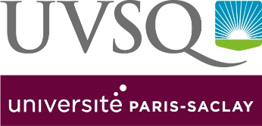

- Présence d’alcool lors de vos évènements :
Obligation d’apposer la notion sur les affiches promouvant les événements « L'abus d'alcool est dangereux pour la santé »

- Réalisation d’éco-cup sans bisphénol :
Obligation présence pictogrammes suivants :
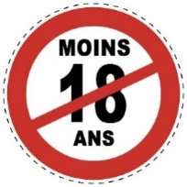
Interdit aux femmes enceintes Interdit aux moins de
18 ans

- Welcome pack
Pas de briquets, pas de stickers
Rappel pour le guide de rentrée qui devra obligatoirement comporter les informations suivantes :

- Contact assistante sociale

- Permanence CROUS à la MDE de Marta Pan

- Références aux services universitaires :
- centre de santé : permanences médicales ou infirmières, service logement,
SCAPS, service culturel, service associatif, RI, SAEPH, espace vie universitaire

- Urgence : 112

- Hébergement d’urgence : 115

- Fila santé jeunes : 0 800 235 236

- Sida info services : 0 800 840 800

- SOS femmes battues : 39.19

- Planning famililal de votre commune

- Lutte contre les harcèlements à l’UVSQ : stopetu@uvsq.fr

